МИНОБРНАУКИ РОССИИ

Федеральное государственное бюджетное образовательное

учреждение высшего образования

НИЖЕГОРОДСКИЙ ГОСУДАРСТВЕННЫЙ ТЕХНИЧЕСКИЙ УНИВЕРСИТЕТ

ИМ. Р.Е. АЛЕКСЕЕВА

ИНСТИТУТ РАДИОЭЛЕКТРОНИКИ И ИНФОРМАЦИОННЫХ ТЕХНОЛОГИЙ

|  |  |  |
| --- | --- | --- |
|  |  |  |

Курс “Сети и телекоммуникации”

Отчет по лабораторной работе №2

Выполнил: Пестов А.А.

18-В-2

Проверил: Гай В.Е.

Нижний Новгород

2021

**Цель:**

Изучить формат заголовка пакета IP и на примере разобрать механизм вычисления 16-битовой контрольной суммы, использующейся для обнаружения ошибок в заголовке протокола IP.

**Ход работы:**

Сеть:

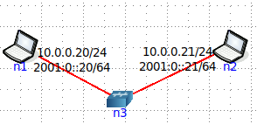

Создаем пакеты с помощью Ping.

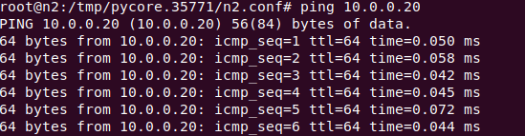  
Читаем пакет в wireshark.

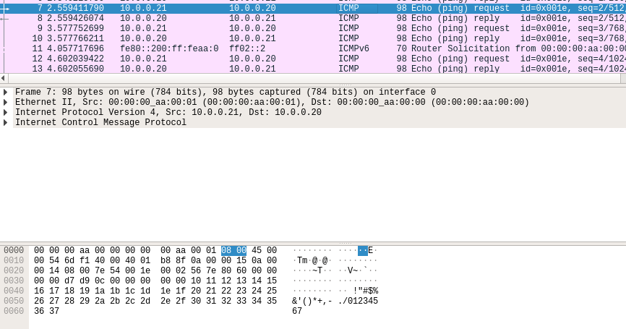

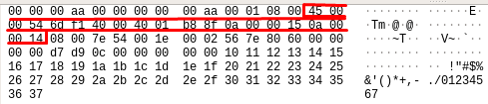

Рассчет:

|  |  |
| --- | --- |
| 4500 | 0054 |
| 6DF1 | 4000 |
| 4001 | 0000 |
| 0a00 | 0015 |
| 0a00 | 0014 |

**Просуммируем:**

(4500)16 + (0054)16 + (6DF1)16 + (4000)16 + (4001)16 + (0a00)16 + (0015)16 + (0a00)16 + (0014)16 = (1476F)16

**Результат сложения в двоичном представлении превышает 16 разрядов, разбиваем его на два слова по 16 бит и посчитаю еще раз:**

(0001)16 + (476F)16 **= 4770**

(FFFF)16 + (4770)16 **= B88F**

**Проверка:**



